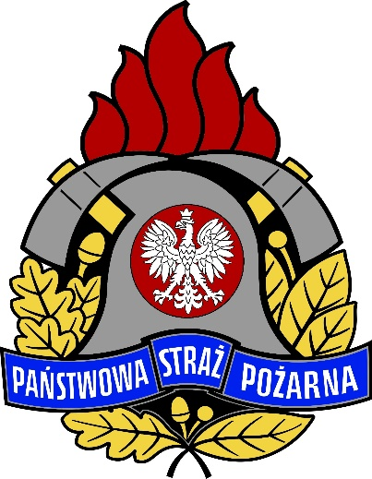

Informacje o Komendzie Powiatowej Państwowej Straży Pożarnej w Świdwinie

Komenda Powiatowa Państwowej Straży Pożarnej w Świdwinie znajduje się w Świdwinie przy ulicy Armii Krajowej 23
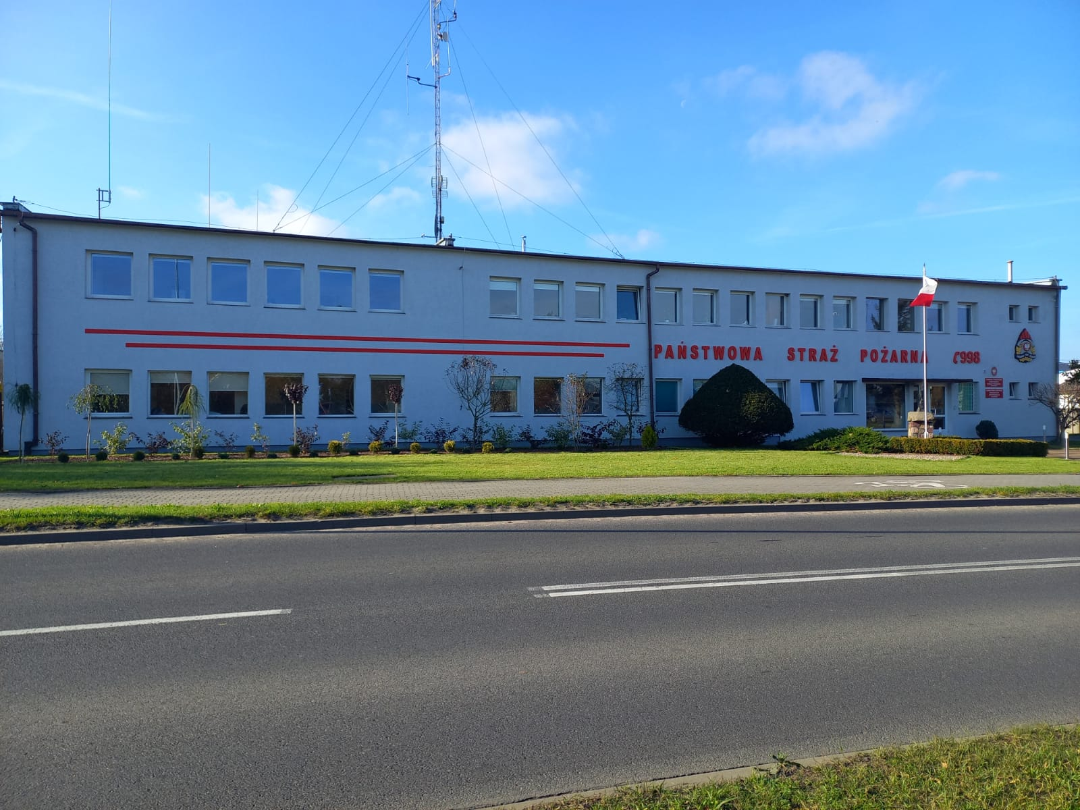
Osobą kierującą Komendą jest Pan Komendant - brygadier Józef Brzeziński.
Komendantowi w realizacji zadań pomaga jego zastępca, a także
funkcjonariusze i pracownicy cywilni komendy.

Czym zajmują się strażacy?

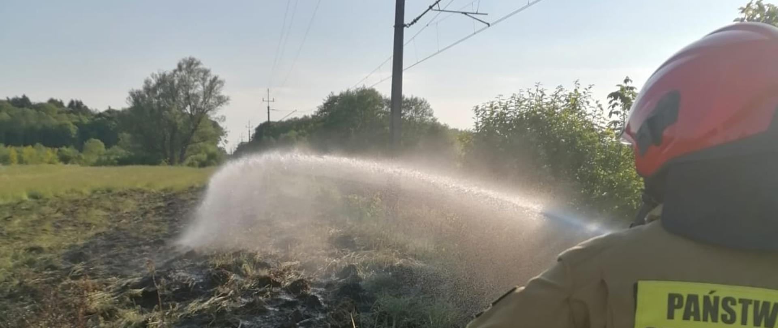

Strażacy pracują w dzień i w nocy:
- gaszą pożary,
- pomagają osobom, które uległy wypadkom drogowym,
- ratują i pomagają zwierzętom,
- pomagają chronić budynki, urządzenia i przedmioty w czasie nagłych zdarzeń na przykład burzy,
- sprawdzają czy budynki są zabezpieczone przed pożarem i czy w razie wybuchu pożaru można z nich szybko uciec,
- uczą Strażaków Ochotników oraz osoby odpowiedzialne za ochronę przed pożarem w zakładach pracy,
- sprawdzają sprzęt i wyszkolenie strażaków z podległych jednostek,
- uczą dzieci i młodzież jak bezpiecznie zachowywać się w różnych sytuacjach. Takie sytuacje jak na przykład burza lub powódź.

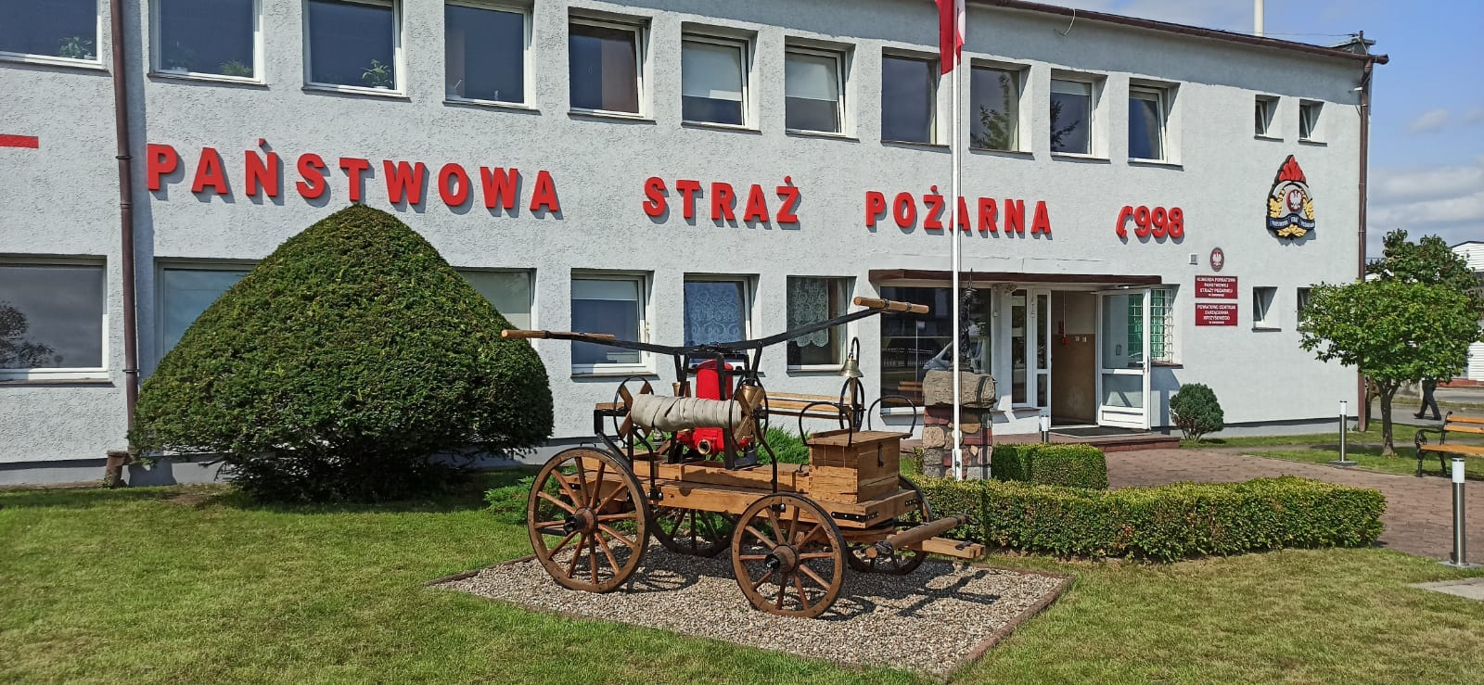

Budynek Komendy Powiatowej Państwowe Straży Pożarnej w Świdwinie
Do budynku możesz wejść od ulicy Armii Krajowej. Jeśli potrzebujesz pomocy przy wejściu naciśnij przycisk domofonu aby poprosić o pomoc. Pracownik Komendy przyjdzie i pomoże Ci.
Budynek Komendy nie jest przystosowany do obsługi osób niepełnosprawnych.
Komenda Powiatowa jest otwarta od 7:30 do 15:30 od poniedziałku do piątku z wyłączeniem dni wolnych.
Aby załatwić sprawę w Komendzie możesz:
- napisać pismo i wysłać na adres: Komenda Powiatowa Państwowej Straży Pożarnej, ul. Armii Krajowej 23, 78-300 Świdwin,
- napisać pismo i przynieść je osobiście do Komendy,
- napisać pismo i wysłać jego skan na adres: kp.swidwin@szczecin.kwpsp.gov.pl,
- napisać pismo i wysłać faksem na numer 94 365 00 50,
- Przyjść osobiście i spotkać się z pracownikiem w godzinach pracy Komendy.
Komenda czynna jest od poniedziałku do piątku w godzinach od 7.30 do 15.30.
Zadzwoń najpierw pod numer 94 365 24 81, aby umówić wizytę.

